国防科技大学 2020—2021 学年春季学期
学院 大队 队 姓名 班级 学号  （ 密 封 线 内 请 勿 答 题 ） | ……………………………………密………………………………………封………………………………………线……………………………………
《概率论与数理统计》考试试卷 ( B ) 卷
注意：1. 考试时间2.5小时，答案一律写在答题纸上，写在其它位置一律无效；
2. 请先填好试卷和答题纸密封线左边的各项内容；3. 可能用到的常数: 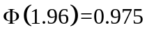, 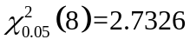, 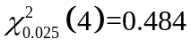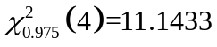

一、填空题 (本题每空3分，满分共30分.)
1．已知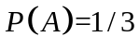, 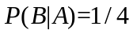, 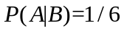， 则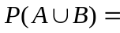 .
2．两人独立地去完成一项工作，甲能完成的概率0.25，乙能完成的概率为0.2, 则该项工作能够完成的概率为 .
3．设随机变量的密度函数为
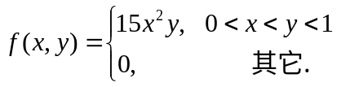
则概率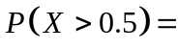 ．
4．设随机变量的密度函数为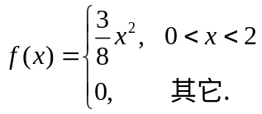，则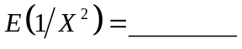.
5．设随机变量的方差分别为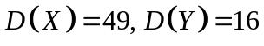，相关系数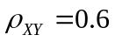，则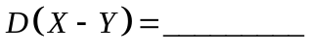．
6．在服从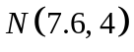分布的总体中抽取容量为的样本，如果要求样本均值落在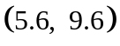内的概率不小于0.95，则至少为 .
7. 设随机变量序列独立同分布，服从参数为的泊松分布，则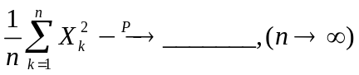．
8. 设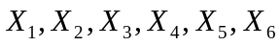是来自正态总体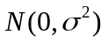的样本，则当C = ________时，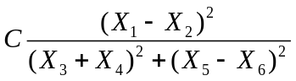～ （若涉及自由度，需写出）．
9．随机选取9发炮弹，测得炮弹的炮口速度的样本标准差s =11 m/s，若炮弹的炮口速度服从正态分布，则其方差的置信水平为0.95的置信上限为 ．
二、解答题 (共6题，70分.)
10、（10分）某公司向三家代理商租用汽车，其中来自代理商D、E、F的比例分别为20%、20%、60%，并且来自代理商D、E、F的汽车轮胎有问题的概率分别为10%、12%、4%。
（1）（5分）该公司租用的汽车的轮胎有问题的概率是多少？
（2）（5分）如果某辆租来的汽车的轮胎有问题，则该辆车来自代理商F的概率是多少？

11、（10分）设随机变量的密度函数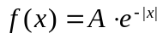, 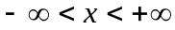.
（1）（4分）试确定常数;
（2）（6分）试写出的分布函数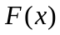.

12、（10分）设二维随机变量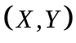的密度函数为
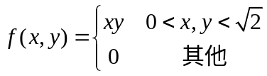
（1）（5分）求两随机变量均小于1的概率；
（2）（5分）求随机变量小于1的概率.

13、（10分）设二维随机变量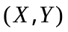的概率密度函数为
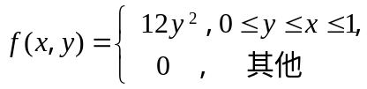
求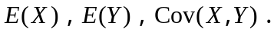

14、（15分）设为来自密度函数为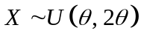总体的样本，其中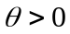是未知参数，求：
（1）（7分）的矩估计量，其是否为无偏估计;
（2）（8分）的极大似然估计量.

15、（15分）已知某材料纤度在正常条件下服从正态分布，且标准差为0.048，从某天产品中抽取5根该材料，测得其纤度为
1.32 1.55 1.36 1.40 1.44
为这一天纤度的总体标准差是否正常（

